Analýza lidského karyotypu

Už od října, kdy jsem se dozvěděla o T-exkurzích, jsem se na tuhle těšila úplně nejvíc. Přišlo mi neskutečně zajímavé, (a mohu jen dodat, že díky exkurzi se můj zájem ještě několikrát zvýšil) zjistit z takového malinkatého vzorku tolik důležitých informací nejen pro pacienty, ale pro celé jejich generace. Studijních materiálů jsem se trochu děsila, ale když přišly, nemohla jsem si je vynachválit. Četlo se to rychle, všemu jsem rozuměla a zároveň jsem se dozvěděla tolik nových informací! Pak už stačilo jen úspěšně vyplnit test a vybrat si termín exkurze, který by vám nejlépe vyhovoval.
V den D jsme měli sraz v Dětské nemocnici, kde nás pak paní Papalová svěřila do péče naší lektorce, paní doktorce Hanákové. Paní doktorka nám ve své pracovně seznámila se základy cytogenetiky, (kéž by takhle uměli vysvětlovat i jiní!) a poté nás provedla po oddělení, aby nám ukázala všechny metody přípravy a vyhodnocování preparátů.
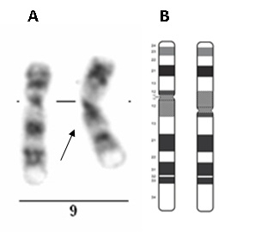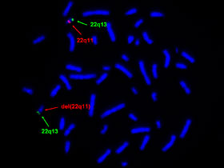
Když jsme zvládli teorii, nastal čas pokusit se o samostatné karyotypování. Přesunuli jsme se proto na Lékařskou fakultu, kde jsme každý měli k dispozici svůj mikroskop a pod ním připravenou mitózu. To na mě udělalo obrovský dojem, mikroskopovala jsem jenom párkrát ve školní laboratoři, ale kam se hrabe parenchym, když tady byly lidské chromosomy! Zakreslili jsme si „naše“ mitózy a začali rozpoznávat jednotlivé chromosomy.
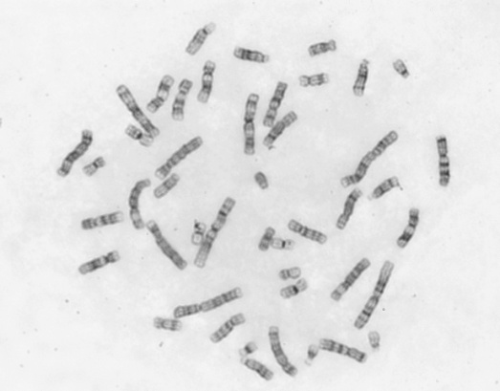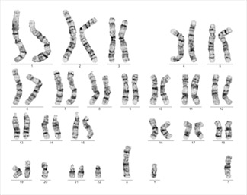
Zezačátku se to jevilo jako hledat jehlu v kupce sena, ale díky trpělivé pomoci paní doktorky Hanákové jsme po chvíli všichni zvládli najít pohlavní chromosomy dané mitózy a ještě několik dalších. Na závěr jsme pak dokonce směli roztřídit na počítači celý jeden karyotyp a paní doktorka nás seznámila s možnými aberacemi, jejich následky a zápisem. To, co původně vypadalo, jako když píšete poslepu na klávesnici, začalo najednou dávat obrovský smysl.
Na závěr bych chtěla moc poděkovat všem, kteří se na této exkurzi podíleli, ale hlavně paní doktorce Hanákové za její ochotu a trpělivost, kterou s námi měla, a za čas, který nám věnovala. Ráda bych se v budoucnu zabývala medicínou a lékařská genetika se po této exkurzi dostala do čela seznamu mého budoucího zaměření.
A kdyby bylo náhodou nějaké pokračování exkurze, tak budu stát v první řadě zájemců!
Děkuju za všechno!!! Ivana Koloušková

